苗栗縣林森國小辦理108年度上半年防災演練成果照片
- 辦理時間:108年4月23日
- 辦理地點:操場
- 辦理人數:40
- 成果照片
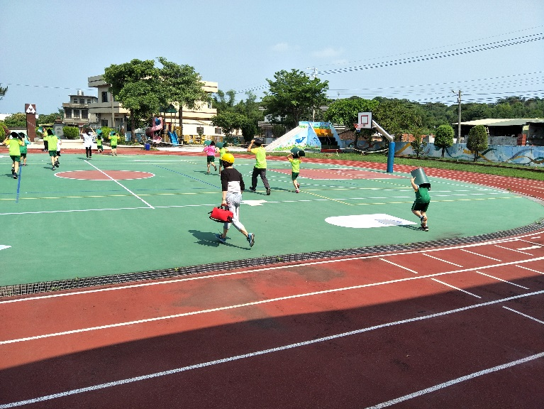 | 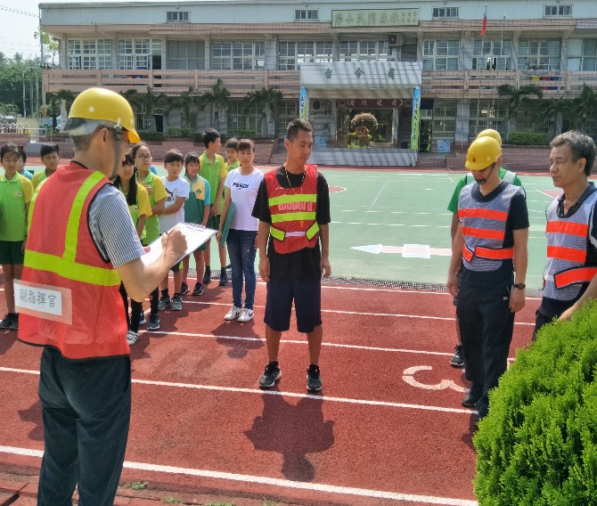
緊急疏散演練及成立救護站 | 人數清點及三組整隊出動救援
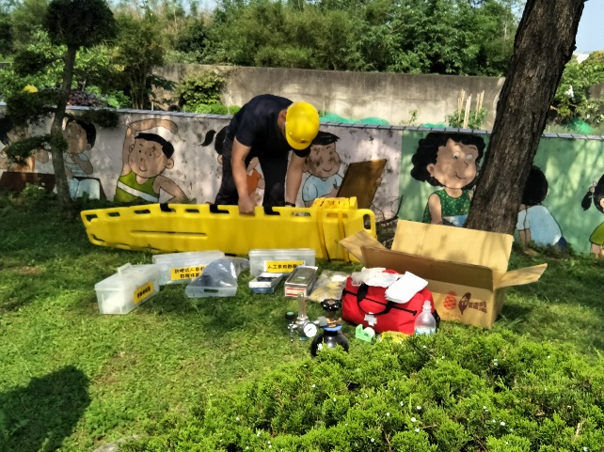 | 